11月16日动态

星期四 天气：晴天 出勤人数：16人

**观察一：晨间入园—天冷我不怕**

今天早晨的入园情况：**邢永望、唐可一、彭鑫奕、陈煦、高筠迪、李哲、汪子恒、苏媛、刘芃泽、肖宸锡、胡皓霆、高梓歆、王梓雯、王晔**能在8点30分前来幼儿园，进行区域游戏，你们很厉害喔！是不怕冷的小朋友，希望其他小朋友也能早早地来园进行游戏活动，早睡早起身体好！

**观察二：户外活动——律动游戏**

今天由于天气很冷，风比较大，所以我们的户外活动换成了室内音体室。音体室有很大的场地，小朋友们先跟着佳佳老师在场地上做热身运动，然后跟着吉吉老师一起玩“贪吃蛇”和音乐游戏。瞧！活动中，**邢永望、唐可一、彭鑫奕、陈煦、高筠迪、李哲、苏媛、刘芃泽、肖宸锡、胡皓霆、高梓歆、王梓雯、王晔、蒋婉柔、蔡松霖、王梓雯**能积极参与律动游戏，让自己的身体动起来，锻炼身体身体棒！

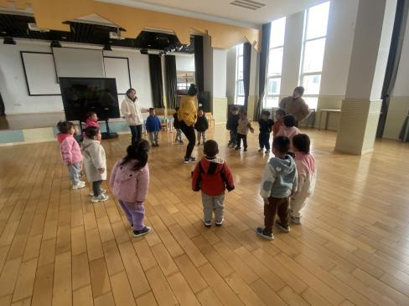 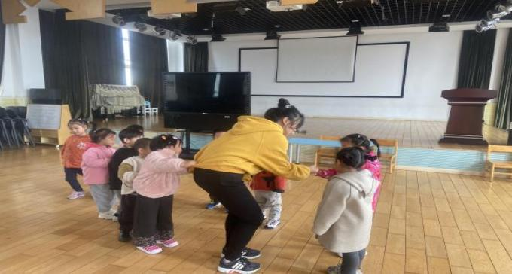 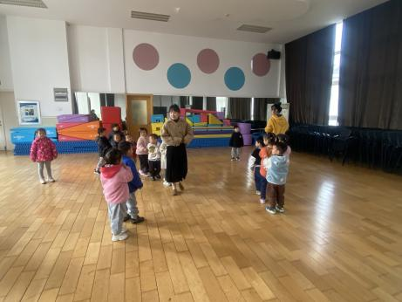

**观察二：学习活动——美术：《蔬菜拓印画》**

蔬菜拓印是一个很有趣的艺术活动，让孩子们认识了蔬菜的一种特殊用途——印画，活动初先出示蔬菜和两幅范画，让幼儿从图中找出蔬菜的样子，并逐个展示蔬菜印出来的模样，让幼儿通过自己的想象进行添画，最后孩子们自己操作蔬菜印画。活动中，**邢永望、唐可一、彭鑫奕、陈煦、高筠迪、李哲、苏媛、高梓歆、王梓雯、王晔、王梓雯、汪子恒**能大胆尝试用蔬菜根进行拓印，感受到色彩的艳丽和造型的奇特。其他小朋友看到颜料有些不敢动手拓印，担心颜料滴落下来，还有的小朋拓印的花朵太多了，以至于绘画花茎和叶子的时候无从下手，下次要注意构图喔！

